LISTAS
List<String> nombres = new ArrayList<>(); Sirve para almacenar texto: nombres, palabras, ciudades, etc.

Métodos más usados en List<String>
➤ add() Añade elementos. nombres.add("Ana");

➤ get() Obtiene un elemento por índice. String x = nombres.get(0);

➤ size() Devuelve cuántos elementos hay. int total = nombres.size();

➤ remove() Elimina por índice o por contenido. nombres.remove("Ana"); nombres.remove(2);

➤ contains() Comprueba si existe. nombres.contains("Luis");

➤ indexOf() Devuelve el índice donde aparece un elemento. nombres.indexOf("Pedro");

➤ Collections.sort() Ordena alfabéticamente. Collections.sort(nombres);

➤ Collections.reverse() Invierte la lista. Collections.reverse(nombres);

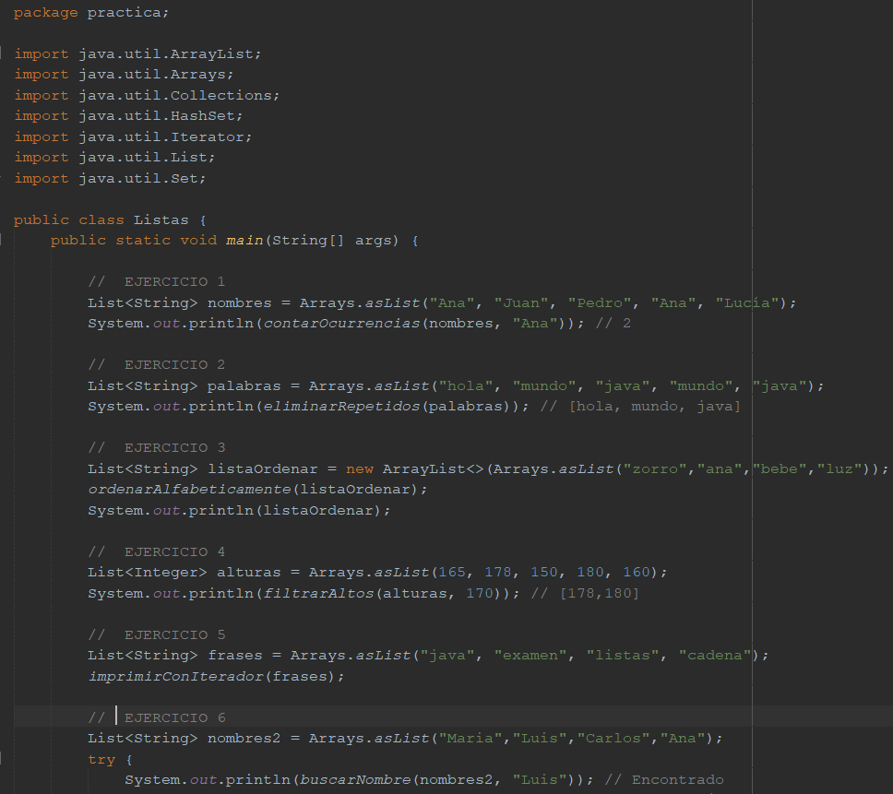
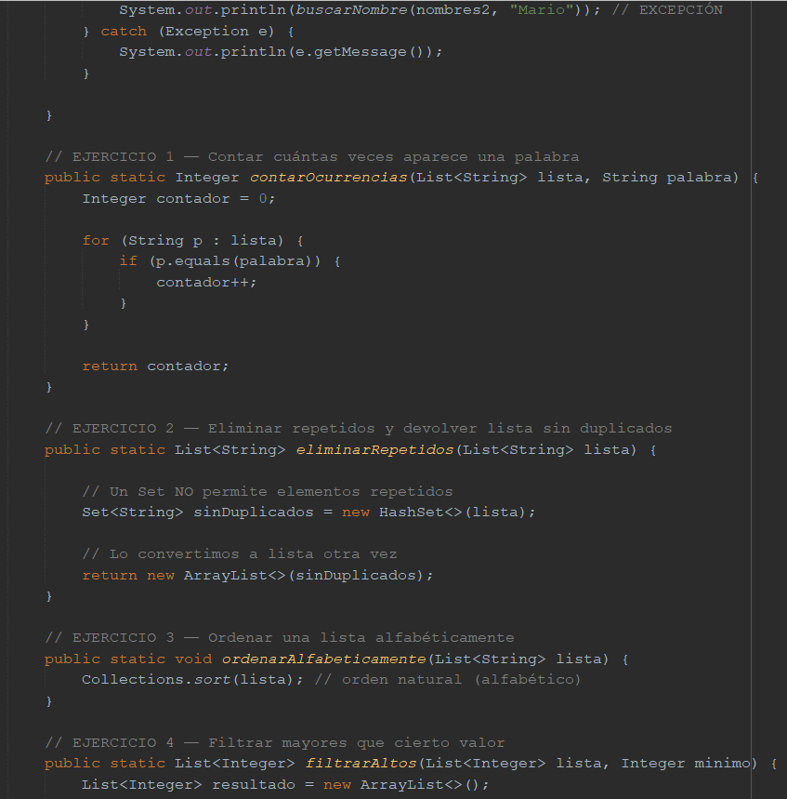
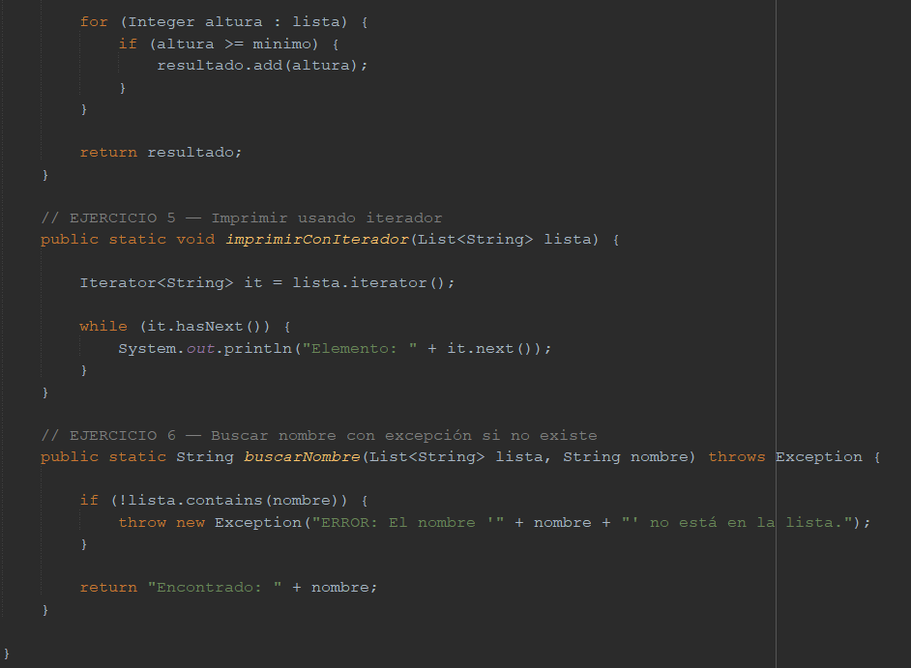

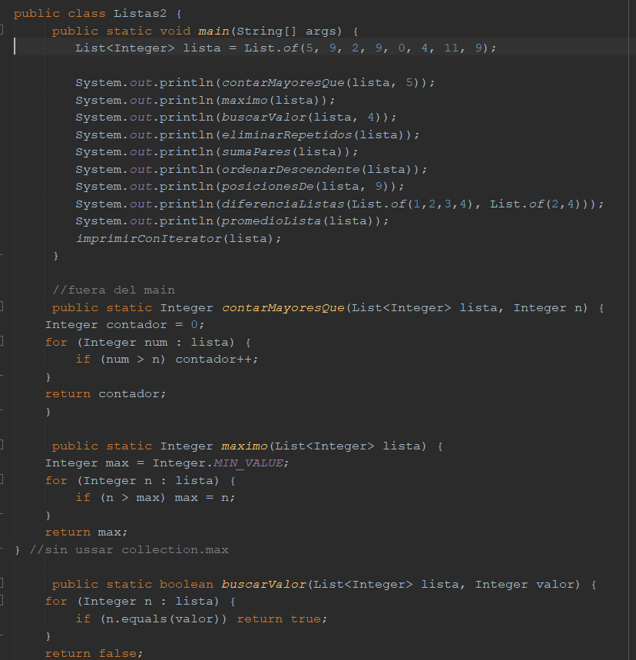
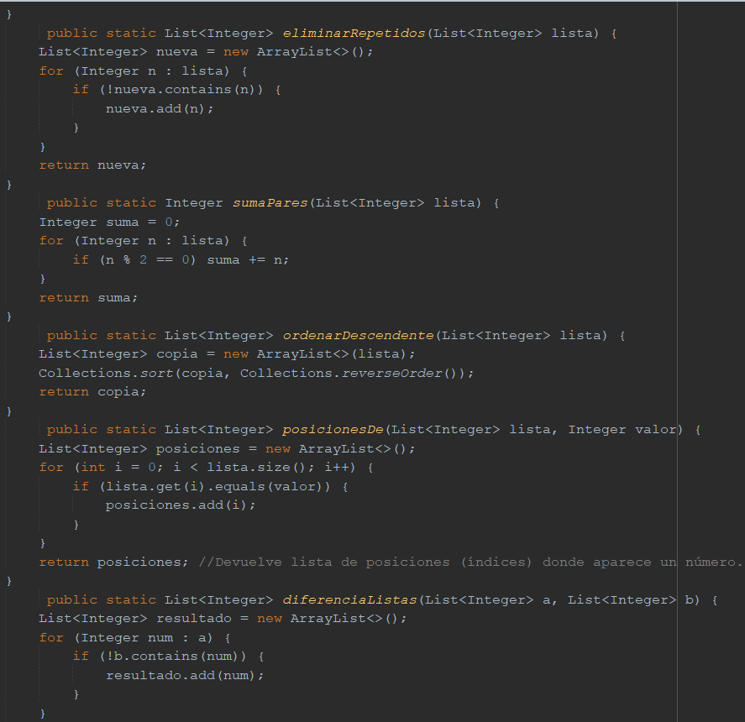
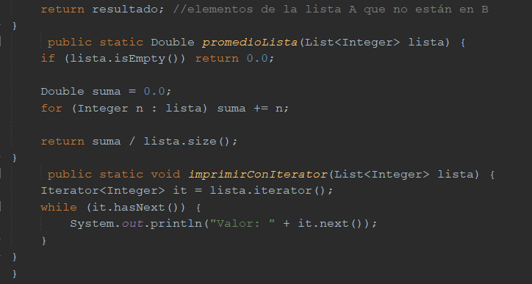

Ejercicio 1 — FIESTA: Contar personas mayores de edad

Dada una lista con edades, devolver cuántas son ≥ 18.

public static Integer mayoresEdad(List<Integer> edades) {
Integer cont = 0;
for (Integer e : edades) {
if (e >= 18) cont++;
}
return cont;
}

Ejercicio 2 — NAVIDAD: Sumar los regalos (enteros) ignorando los negativos

Los regalos negativos son errores de inventario, no se suman.

public static Integer sumarRegalos(List<Integer> regalos) {
Integer suma = 0;
for (Integer r : regalos) {
if (r != null && r >= 0) {
suma += r;
}
}
return suma;
}

Ejercicio 3 — VIDEOJUEGOS: ¿Hay puntuación perfecta? (10)

Devuelve true si la lista contiene un 10.

public static boolean hayPerfecto(List<Integer> puntos) {
for (Integer p : puntos) {
if (p == 10) return true;
}
return false;
}

Ejercicio 4 — GATOS: Media de edades mayores que 5 años

Filtra los mayores de 5 y calcula la media.

public static Double mediaGatosMayores(List<Integer> edades) {
double suma = 0;
int cont = 0;

for (Integer e : edades) {
if (e > 5) {
suma += e;
cont++;
}
}

if (cont == 0) return 0.0;
return suma / cont;
}

Ejercicio 5 — NAVIDAD: Obtener solo los pares

Devuelve una lista nueva.

public static List<Integer> obtenerPares(List<Integer> lista) {
List<Integer> res = new ArrayList<>();
for (Integer n : lista) {
if (n % 2 == 0) res.add(n);
}
return res;
}

Ejercicio 6 — FIESTA: Primer número negativo

Devuelve el primer negativo o null.

public static Integer primerNegativo(List<Integer> lista) {
for (Integer n : lista) {
if (n < 0) return n;
}
return null;
}

Ejercicio 7 — VIDEOJUEGOS: Contar cuántas veces aparece un número

Usa un iterador.

public static Integer contarApariciones(List<Integer> lista, Integer num) {
Integer cont = 0;
Iterator<Integer> it = lista.iterator();
while (it.hasNext()) {
if (it.next().equals(num)) cont++;
}
return cont;
}

Ejercicio 8 — GATOS: Eliminar valores “edad = 0” con Iterator.remove()

Modifica la lista original.

public static void eliminaCeros(List<Integer> lista) {
Iterator<Integer> it = lista.iterator();
while (it.hasNext()) {
if (it.next() == 0) {
it.remove();
}
}
}

Ejercicio 9 — Excepciones: dividir todos los valores entre un número

Si divisor = 0 → lanza excepción.

public static List<Integer> dividirLista(List<Integer> lista, Integer divisor) {
if (divisor == 0) throw new IllegalArgumentException("No se puede dividir entre cero");

List<Integer> res = new ArrayList<>();
for (Integer n : lista) {
res.add(n / divisor);
}
return res;
}

Ejercicio 10 — NAVIDAD: Número mayor y número menor

Sin usar Collections.max/min (para practicar bucles).

public static Integer maximo(List<Integer> lista) {
Integer max = lista.get(0);
for (Integer n : lista) {
if (n > max) max = n;
}
return max;
}

public static Integer minimo(List<Integer> lista) {
Integer min = lista.get(0);
for (Integer n : lista) {
if (n < min) min = n;
}
return min;
}

COLLECTION

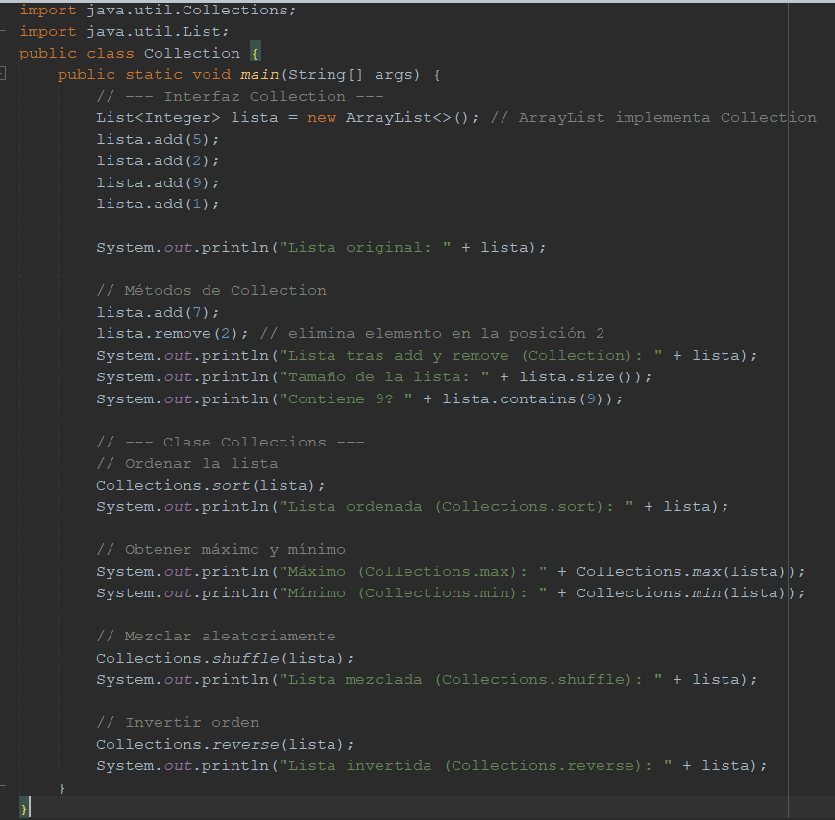

ITERADORES Iterator permite recorrer colecciones y eliminar elementos sin romper la lista.
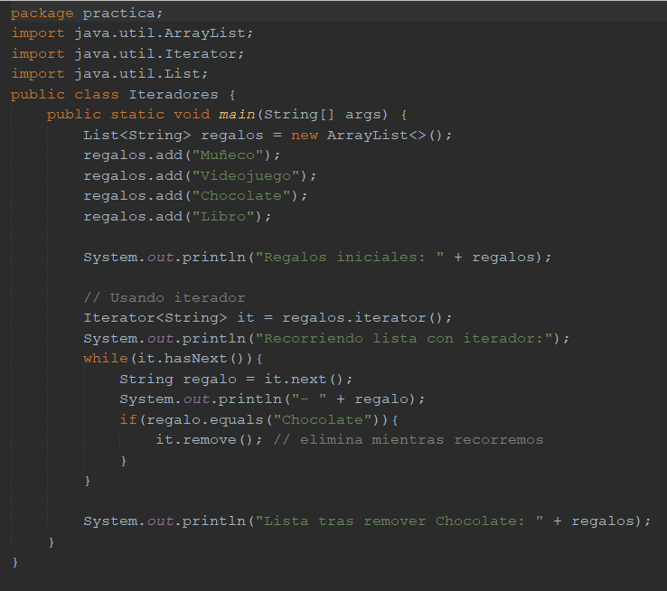

PRIMOS
run:
Array de n�meros: [2, 3, 4, 5, 6, 7, 8, 9, 10, 11, 13]
Primos en el array: 2 3 5 7 11 13
Cantidad de primos en el array: 6
Suma de primos en el array: 41

Lista de n�meros: [11, 12, 13, 14, 15, 16, 17, 18, 19]
Primos en la lista (iterador): 11 13 17 19
Cantidad de primos en la lista: 4
Suma de primos en la lista: 60

�El n�mero 17 es primo? true





